Проблема наследника – бич всех творцов империй, от Александра Македонского до Иосифа Сталина. Всех их мучила одна и та же проблема - "Некому отдать!".

На заре создания Речи Посполитой проблема наследников породила сюжет, от которого сегодня бы пришли в полный восторг все "желтые" издания страны во главе с телепередачей "Пусть говорят".

Литва и Польша объединились, но, по сути, оставались еще самостоятельными государствами. Правивший Литвой старый лис Витовт больше всего на свете хотел сделать свою страну самостоятельной и суверенной.

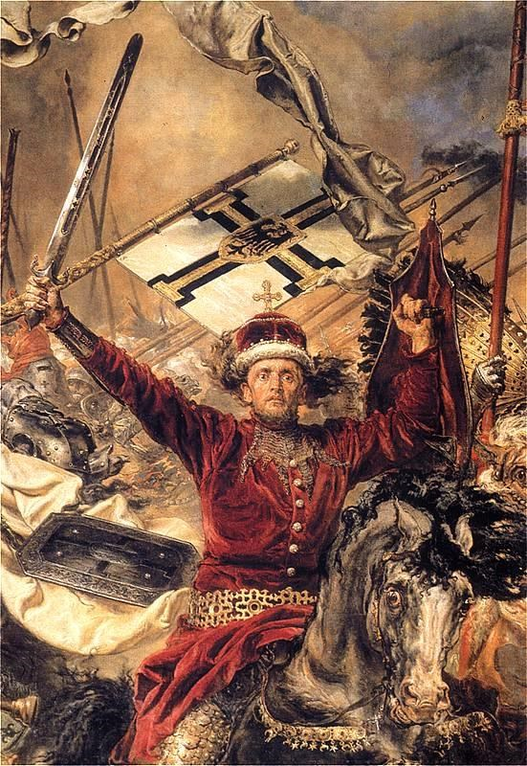

Ян Матейко. «Грюнвальдская битва», 1878. Фрагмент картины, изображающий Витовта

Но вот беда - Витовту некому было отдавать власть, у него не было сыновей.

**Вернее - были, но стараниями отца исчезли.**

Однажды Витовт в очередной раз заключил альянс с Тевтонским орденом. Вот только рыцари, которых он однажды уже предал, на сей раз, ученые горьким опытом, взяли в заложники всю его семью. И что же? Как только появилась возможность примириться с двоюродным братом, польским королем Ягайло и стать официально признанным правителем Литвы — тут же тевтонцев начали резать во всех построенных ими для Витовта замках. С понятными для заложников последствиями - и сыновей у Витовта не стало.

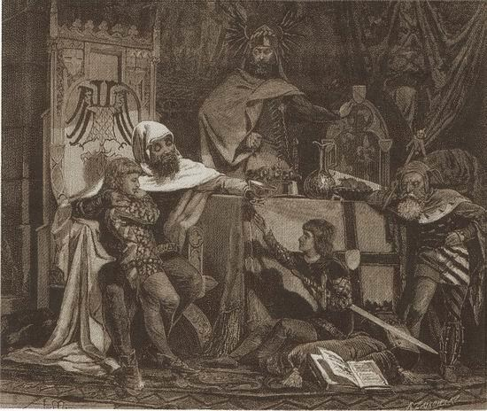

Отравление сыновей Витовта. Рисунок Я. Монюшко, 1878 г.

Ухмылка судьбы – ведь человеку удалось практически неосуществимое. Он не только, оставшись нищебродом без роду и племени, вновь пробился к власти, не только удержал Литву от растворения в Польше, но и расширил и укрепил ее настолько, что непонятно стало – кто в этом дуэте должен играть первую скрипку.

И теперь он уже радел и думал не о том, кому оставить Литву, а просто о том, чтобы оставить Литву.

**Чтобы воссозданная им страна не исчезла с лица земли после его смерти, не стала польской провинцией.**

Дело в том, что однажды, когда сил у Витовта было довольно для того, чтобы говорить с Польшей на равных, но недостаточно, чтобы делать что угодно, он «отжал» у поляков следующее соглашение. Поляки в какой-то степени признали суверенитет Литвы, ее право на самостоятельную политику, но – только до смерти Витовта.

Свои полномочия суверенного властителя он не мог передать по наследству, условная независимость Литвы должна была прекратиться с его кончиной.

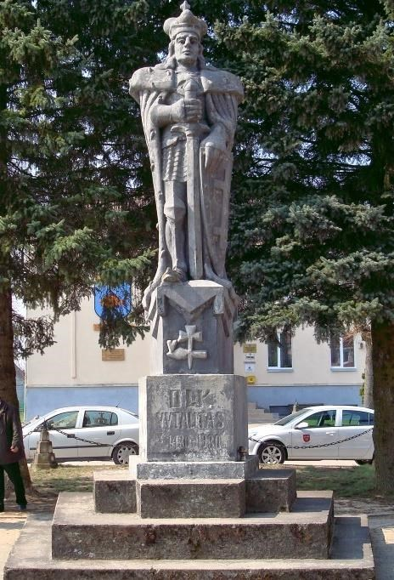

Памятник Витовту в Вялюоне, Литва. 1930 г.

Для правителя, радеющего о благе своей страны не на словах, а сердцем, такая ситуация нестерпима, а Витовт, напомню, если что и любил в своей грешной жизни, то только Родину. Поэтому он и ломал это условие все последние годы жизни. И в первую очередь попытался поиграть на той самой «проблеме наследников».

***

В бесконечном прядении мойр две нитки, похоже, сцепились между собой намертво. Два двоюродных брата, Витовт и Ягайло, пришли на этот свет практически одновременно, да так и не смогли всю свою долгую жизнь отделаться один от другого.

Прожили век, не отпуская соперника далеко, периодически заступая друг другу дорожку. Ближе к концу жизни связавший их фатум загнал эту вечную борьбу уже в какие-то заоблачные выси, заставив состязаться в том, что уже не в человечьей, а в божьей воле – смерти и детях.

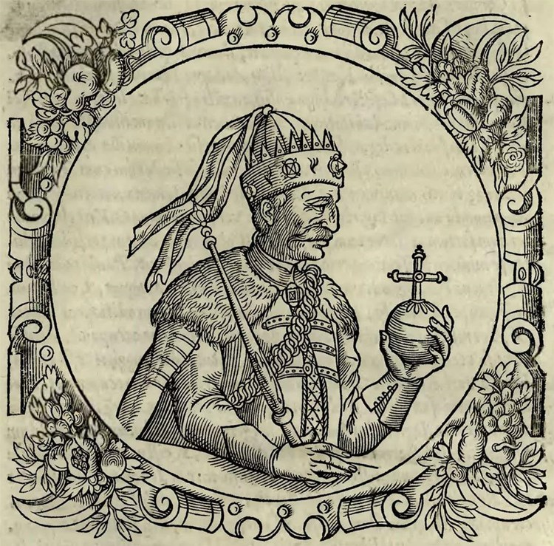

Ягайло. Гравюра из книги А. Гваньини «Хроника Европейской Сарматии», 1578 г.

Много десятилетий кузены играли в игру «кто кого переживет». Дело в том, что по договору, в случае смерти Ягайла бездетным, польский престол мог перейти к Витовту.

Уравняла ставки жизнь и в вопросе о наследниках — у Ягайлы тоже не было сыновей. Ни от первой жены, польской королевы Ядвиги (13 лет брака),

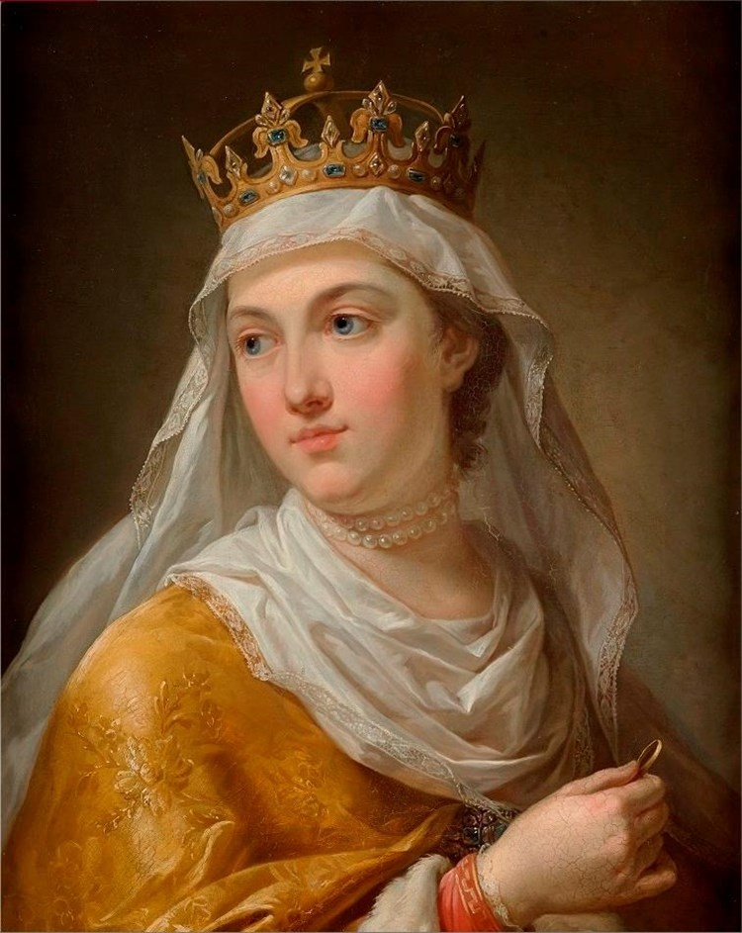

ни от Анны Цельской, с которой он прожил 15 лет, но рождались в том браке только девочки.

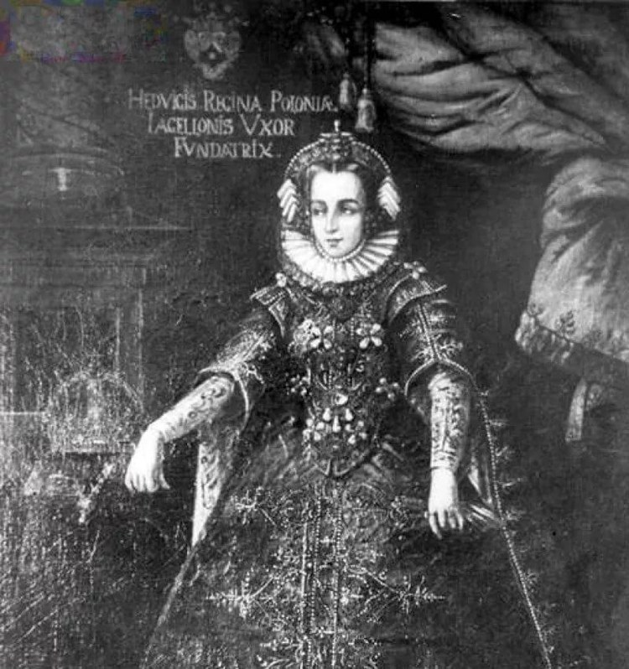

В 1417 году, уже в 66-летнем возрасте, он женился в третий раз на Елизавете (Эльжбете) Грановской, но брак был недолгим (через два года 45-летняя жена умерла от туберкулеза) и бесплодным.

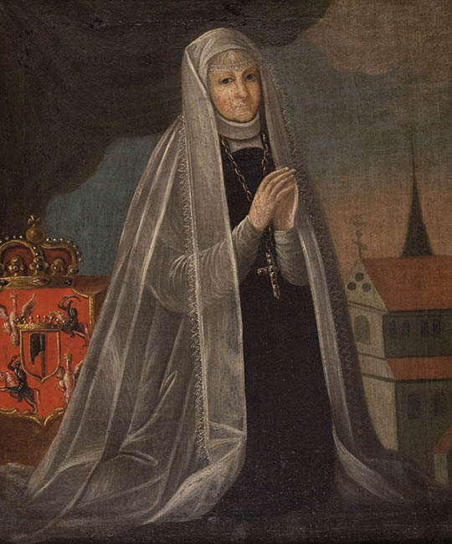

И тогда он делает четвертую попытку, взяв в жены православную княгиню Софью из славного рода Ольшанских (Гольшанских).

Кстати, (опять эта двоичность!) с ними к тому времени породнился и Витовт – он был женат на представительнице другой линии фамилии Ульяне Ольшанской.

**Затеваемый Ягайлой брак был, мягко говоря, неравным: жениху 70, его избраннице – 16.**

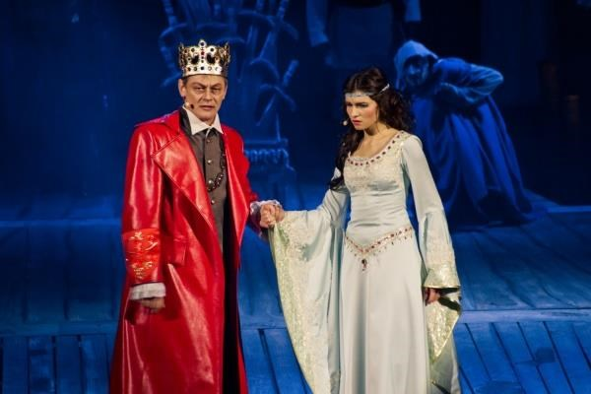

Сцена из мюзикла "Софья Гольшанская"Белорусского государственного академического музыкального театра

Кстати, с этой женитьбой была связана забавная история. Браку препятствовала не только разница в возрасте. Старшая сестра Софьи Василиса все еще сидела в девицах, а по русским обычаям младшую нельзя было отдавать замуж прежде старшей. Ягайле предложили Василису, которая, кстати, считалась более красивой, чем сестра, но король этот вариант отверг. Дело в том, что у Василисы был заметный пушок на верхнее губе, а это, по поверьям тех времен, свидетельствовало о необузданном темпераменте. Пожилой жених засомневался в своих силах, и от греха подальше предпочел отказаться. Пришлось Василису срочно сбывать за князя Ивана Бельского, а Софья стала женой Ягайло и польской королевой.

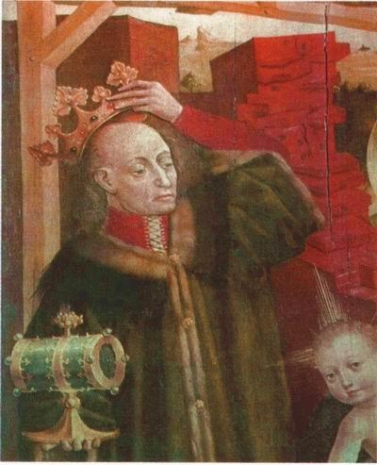

Польский король Владислав-Ягайло. Фрагмент фрески в Краковском замке Вавель. Конец XV в.

Вскоре, к ликованию Ягайлы, королева родила мальчика, будущего короля Владислава III. А затем – еще одного сына. Когда у человека в столь преклонном возрасте один за другим начинают рождаться дети, без слухов не обходится никогда, в любом обществе и в любые времена. Но на сей раз шушуканьем за спиной дело не ограничилось.

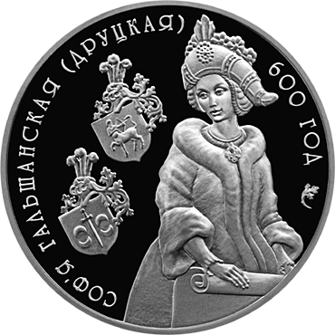

Софья Гольшанская. Памятная монета Нацбанка Беларуси, 2006

В 1427 году, в год блестящих дипломатических побед «на восточном фронте», Витовт решил провернуть дипломатическую операцию и «на западе». На сейме в Городне он в открытую обвинил королеву Софью, которая к тому времени уже родила двух сыновей и была беременна третьим ребенком (будущим Казимиром VI), в измене мужу.

Причем обвинение не было облыжным, Витовт к интриге подготовился на совесть. Под пыткой признательные показания дали несколько придворных дам, был схвачен и предполагаемый папашка будущих королей – шляхтич Гинча из местечка Рогова.

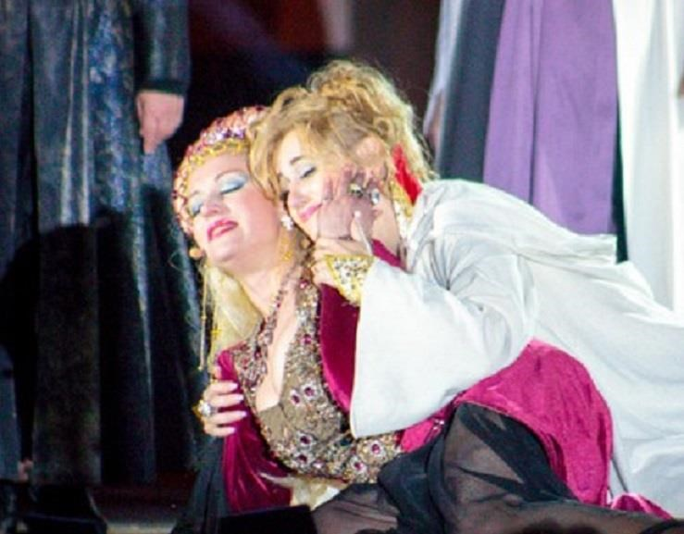

Сцена из мюзикла "Софья Гольшанская" Белорусского государственного академического музыкального театра.

Но фокус не прошел — королева присягнула на Библии в своей невиновности, а это в те времена было более чем серьезно. Да и «пойматый» Гинча держался геройски – под всеми пытками бормотал лишь одну фразу: «Королева не изменяла королю». Тут еще и третий сын родился, придворные Ягайле во все уши пели, как же он похож на него — под его радостное поддакивание. Ну, еще бы – в утверждении легитимности наследников Ягайло был заинтересован больше всех.

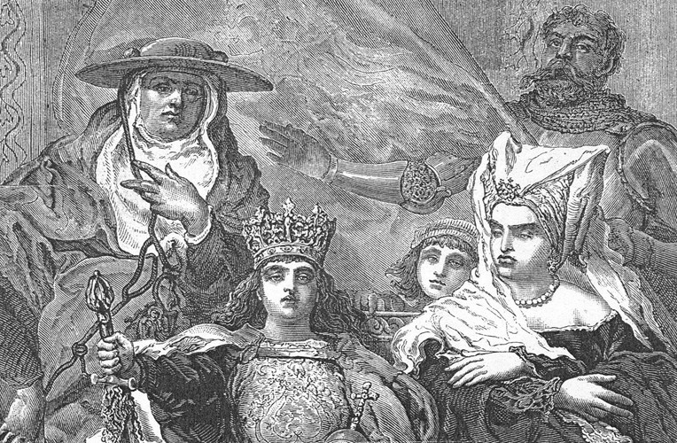

Ян Матейко. Королева Софья Гольшанская с сыновьями. 1880 год

Так или иначе, оспорить законность детей не получилось – династия Ягеллонов, правивших впоследствии Польшей, Венгрией и Чехией, состоялась. Королями стали два сына, четыре внука и два правнука Софьи Гольшанской.

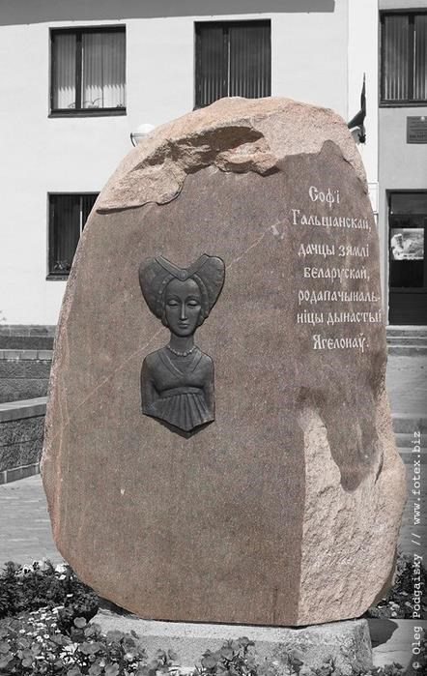

Чтобы закончить с этой историей, упомяну, что в данном случае дым, похоже, был не без огня – обеленная Софья пережила мужа на 30 лет и после смерти мужа уже открыто приближала к себе стойкого Гинчу.

Во всяком случае, закончил свои дни голозадый шляхтич из занюханного Рогова королевским казначеем, каштеляном Сандомирским и одним из богатейших людей Польши.